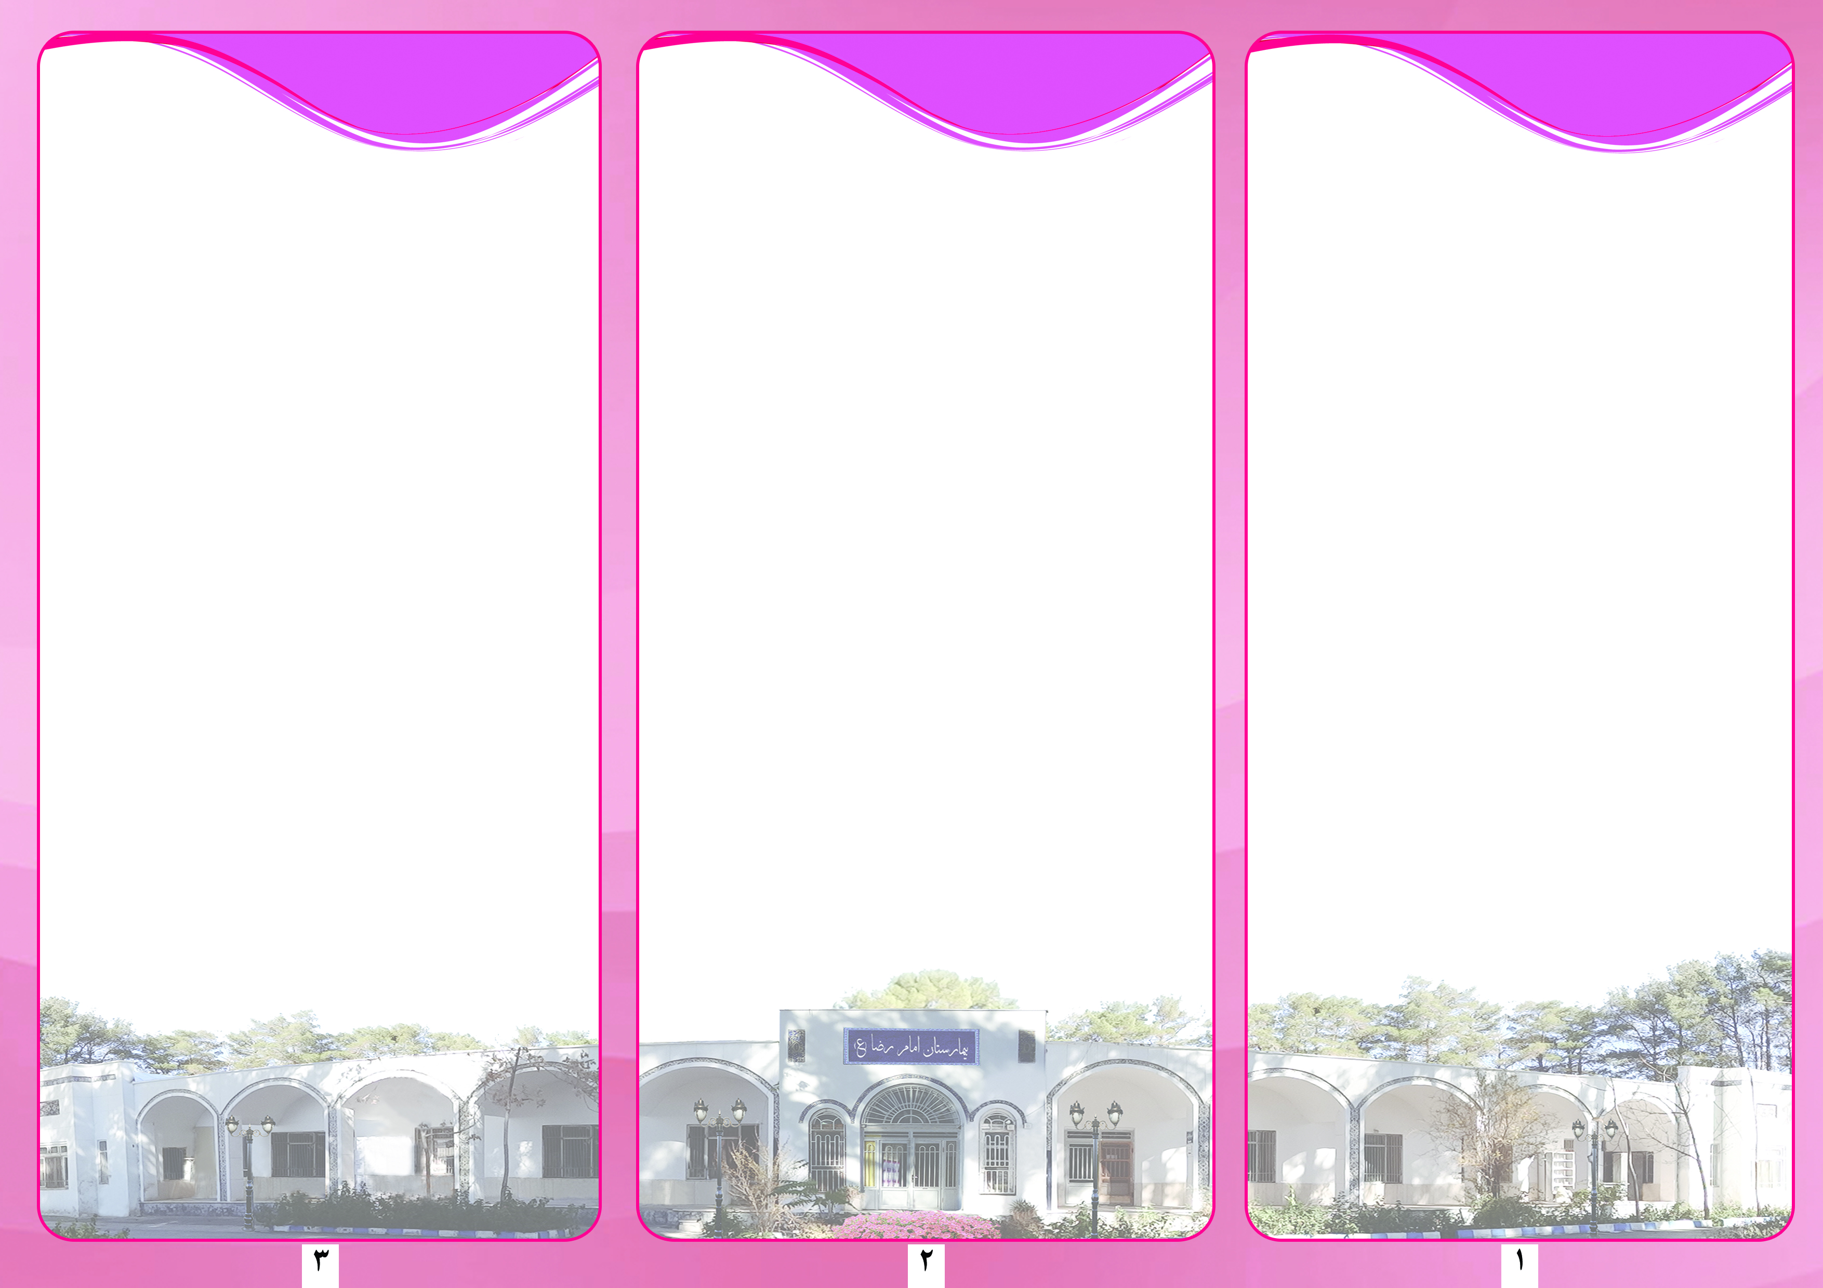

این گرافی به منظور بررسی شکستگی ها و آرتروز در ناحیه ستون فقرات و دیگر ضایعات مربوط به این ناحیه انجام می پذیرد.
آمادگی های قبل از آزمون :
- خانم ها باید همیشه پزشک یا تکنولوژیست را در صورت بارداری مطلع سازند.
- ترجیحا قبل از مراجعه از لباس های بدون فلز (زیپ و ..) استفاده شود که مجبور به تعویض لباس در بخش نباشید
- انجام این رادیوگرافی با تعیین وقت قبلی انجام می گیرد زیرا انجام آن نیاز به آمادگی روده ها از لحاظ عدم وجود هرگونه گاز و مدفوع دارد.

اشعه ایکس نوعی تشعشع است شبیه به نور یا امواج رادیویی.اشعه های ایکس از میان بیشتر اشیاء و همچنین بدن عبور می کند. هنگامی که این اشعه به دقت بر روی قسمتی از بدن که تحت آزمایش است هدف گیری می شود و ماشین اشعه ایکس رگباری کوچک از تشعشع را از داخل بدن عبور داده و تصویربردار روی فیلم فتوگرافیک یا صفحه ثبت دیجیتال تصویری ثبت می کند. قسمتهای مختلف بدن با درجات مختلف اشعه ایکس را جذب می کنند. استخوان های متراکم اشعه بیشتری را نسبت به بافت نرم مثل ماهیچه، چربی و ارگانها جذب می کند و اجازه عبور بیشتری را از بدن می دهد.

آشنایی با انجام آزمون
رادیوگرافی فقرات کمری:

پرتونگاری با اشعه X یک آزمون پزشکی غیرتهاجمی است که به پزشک در تشخیص و درمان کمک می کند.
تصویربردای با اشعه ایکس است که شامل تحت تشعشع قرار دادن قسمتی از بدن با مقادیری کوچک از پرتوهای یونیزان به منظور تولید تصویر ازداخل بدن است. پرتوهای ایکس قدیمی ترین و رایج ترین ابزار برای تصویر برداری پزشکی است.
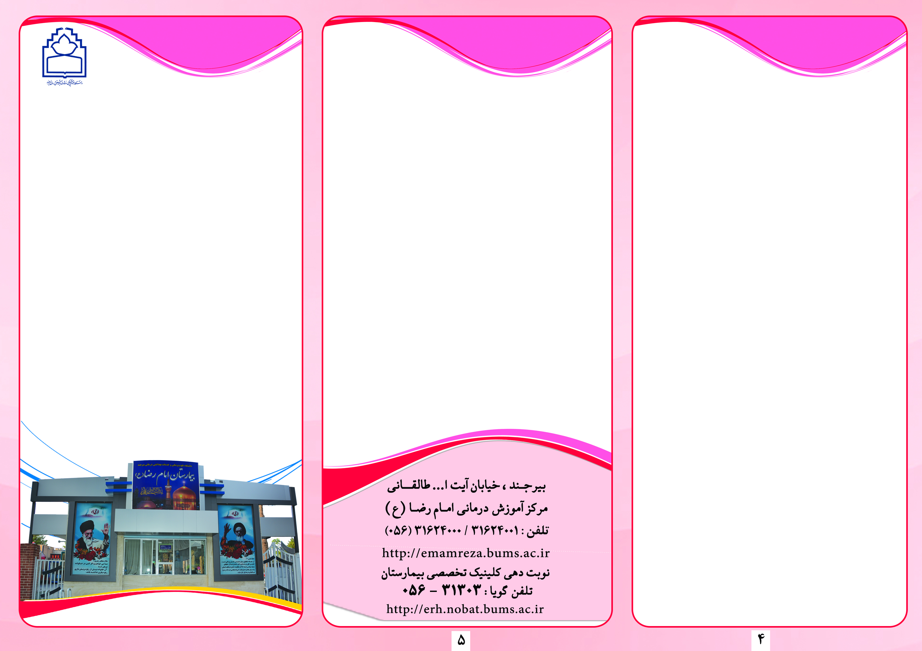
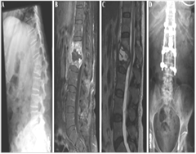
نوبت دهی :
نام و نام خانوادگی :
نوع خدمت : وزن :
روز: تاریخ : ساعت :
مدارک پزشکی قبلی را به همراه داشته باشید .
ایرادات و نواقص نسخه را تا قبل از تاریخ تعیین شده
برطرف نمائید

توضیحات شفاهی به بیمار داده شد.
امضاء بیمار

منابع :اطلس مریل2012-روشهای تصویربرداری جلد دوم
مترجمین:الهه جزایری قره باغ/وحید چنگیزی

واحد تصویر برداری بیمارستان
آموزشی – درمانی امام رضا (ع)

فقرات کمری

- 10 الی 12 ساعت قبل از انجام رادیوگرافی 40 گرم روغن کرچک یا 3عدد قرص بیزاکودیل قبل از صرف غذای ساده به فاصله 2 ساعت میل شود.
- بیمار بایستی صبح ناشتا جهت انجام رادیوگرافی
مراجعه نماید.
روش انجام رادیوگرافی:

بیمار طبق راهنمایی تکنولوژیست و در ساعت مناسب روی تخت رادیولوژی قرار می گیرد.بعد از تنظیم شرایط تکنولوژیست از وی میخواهند که برای چند لحظه تنفس ننماید.با این عمل احشاء شکمی حرکت ننموده و تصویر بدست آمده وضوح بیشتری خواهد داشت.رادیوگرافی از این ناحیه به صورت روبرو و نیم رخ و در بعضی از مواقع علاوه بر آن در حالت های مایل به راست و چپ انجام می گردد.

